Hướng dẫn sử dụng Azure Storage Services

# Bước 1: Tạo Storage Account trên Azure

# Bước 2: Tạo dự án Console, đặt tên là StorageServiceDemo

# Bước 3: mở Nuget và cài đặt Azure-Storage Blobs như hình dưới đây

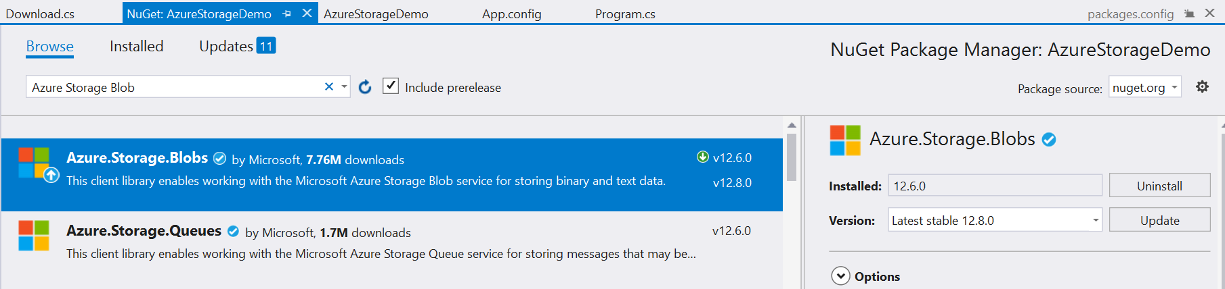

# Bước 4: ConnectionString trên Azure và lưu vào file App.config

<appSettings>

<add key="StorageConnection" value="DefaultEndpointsProtocol=https;AccountName=azuredemo0101011;AccountKey=Z2fkk5Miw6sp5SXIFmTQ6EJEM8tPAoWOFPw9CPdFGJqFdpd+33mdyc+6LcffcZOuHADs/EBtjh0sAg724ToYOw==;EndpointSuffix=core.windows.net" />

</appSettings>

# Bước 5: Viết code cho nội dung upload và download file

|  |
| --- |
| Upload file |
| class Program  {  static void Main(string[] args)  {  string connectionString = ConfigurationManager.AppSettings["StorageConnection"];  BlobContainerClient container = new BlobContainerClient(connectionString, "images-backup");  container.CreateIfNotExists(PublicAccessType.Blob);  //lines modified  var blockBlob = container.GetBlobClient("mikepic.png");  using (var fileStream = System.IO.File.OpenRead(@"c:\Pin.jpg"))  {  blockBlob.Upload(fileStream);  }  //lines modified  Console.WriteLine("Uploaded.");  Console.ReadLine();  }  } |

|  |
| --- |
| Download file |
| class Download  {  static void Main()  {  string connectionString = ConfigurationManager.AppSettings["StorageConnection"];  BlobContainerClient container = new BlobContainerClient(connectionString, "images-backup");  container.CreateIfNotExists(PublicAccessType.Blob);  //lines modified  var blockBlob = container.GetBlobClient("mikepic.png");  using (var fileStream = System.IO.File.OpenWrite(@"C:\temp\backup.jpg"))  {  blockBlob.DownloadTo(fileStream);  }  //lines modified  Console.ReadLine();  }  } |

# Bước 6: chạy thử và kiểm tra kết quả

